Glosario amenazas:
Termino | Definición
ADWARE | Es un programa que se ejecuta automáticamente y muestra publicidad generando beneficio para sus creadores, se puede considerar malware cuando este recopila información del equipo.
BACKDOOR | También llamada puerta trasera, son los llamados puntos débiles, errores o fallas del sistema por el cual una persona no autorizada puede acceder a este.
BADWARE ALCALINOS | Es un tipo de malware mitad spyware y mitad backdooor, suele residir en las ventanas del sistema observando incesantemente hasta que se echa al asecho de un usuario.
BOMBA FORC | Un trozo de código malicioso insertado en un programa informático y este permanece oculto hasta que se cumplan las condiciones previamente programadas, luego este se ejecuta.
BOTS | Es un programa robot, este se encarga de realizar funciones rutinarias, y crear cuentas en diferentes sitios y con estas realizar daños.
BUG | Es un error o falla de un programa o del sistema que establece un resultado no deseado.
TROYANO | Software malicioso que tiene la capacidad de auto replicación, este se caracteriza por que al estar atacando el equipo el usuario no se da de cuenta mientras este se adueña de todo el sistema.
COOKIES | Son pequeños ficheros que almacena información del equipo como por ejemplo usuarios, contraseñas, historiales entre otras y pueden ser usadas por hackers para su posterior manipulación.
CRAKERS | Se le conoce así por ser programas que monitorean las contraseñas del equipo para robarlas.
CRYPTOVIRUS | Es un programa que accede al equipo y cifra los archivos del disco duro para así pedir pago a cambio de libera este equipo e información.

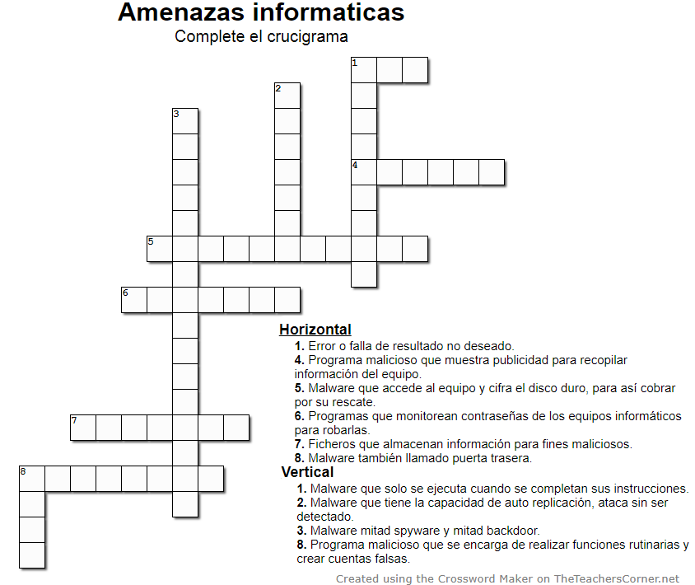
Solución:
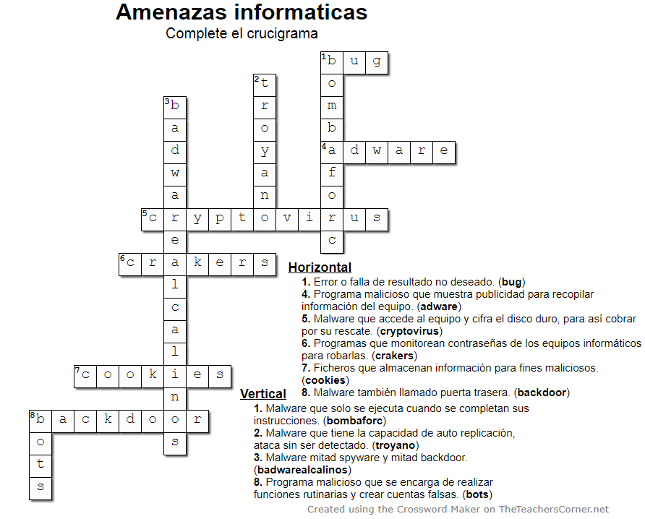
Protección y seguridad en los sistemas operativos
Los sistemas operativos implementan diversos métodos de protección y seguridad para defender la privacidad, disponibilidad y la integridad de nuestra información:
Seguridad: existen dos fases de seguridad de la información que son bien sea físicas o de acceso a está.
En seguridad del hardware se pueden presentar varios problemas como los siguientes:
Hardware | Software
Robo | Intrusos(usuarios no autorizados)
Destrucción | Virus(malware o programas maliciosos)
Daño | Hackers(rompen sistema de protección)
Terremotos | Daño
Incendios | Borrado

Niveles de seguridad:
- Servicios de seguridad: Servicio de evaluación de seguridad y vulnerabilidad.
- Seguridad de gestión: Gestión centralizada y gestión de parches.
- Seguridad de red: Cortafuegos de red (red privada virtual VPN, filtrado de contenido Web, detección y prevención de intrusos).
- Seguridad de aplicaciones: Antivirus y cortafuegos de aplicaciones.
- Seguridad de datos: Autenticación y autorización.

Los aspectos a tener en cuenta de acuerdo a la seguridad en los sistemas operativos son:
- Evitar la pérdida de datos para lo que existe la copia de seguridad.
- Controlar la privacidad de los datos mediante el cifrado (impedir que alguien robe o lea la información con fines malintencionados).
- Control de acceso a los datos y a los recursos, utilizando cuentas, contraseñas y métodos de acceso.
- Ejecutar software fiable (avisos de descargas de software desconocido).
- Sospecha de procesos desconocidos.
- Registrar accesos.

Protección: consiste en evitar que se haga uso de inadecuado y no deseado de la información.
Los aspectos a tener en cuenta de acuerdo a la protección de la información en los sistemas operativos son:
- Proteger de acceso inadecuado y no deseado.
- Tipos de protección (lectura, escritura, ejecución y eliminación).
- Todos los sistemas operativos deben tener mecanismos de protección.
- Existencia de una autenticación: claves o contraseñas (paswords), e identificación física (reconocimiento de voz, huellas o tarjetas inteligentes).
- Derechos de usuario, de acuerdo al usuario existen los derechos que se tiene a la información.
Sistemas operativos en red
Los sistemas operativos en red son aquellos que mantienen a varios ordenadores unidos a través de un medio de conexión ya sea alámbrica o inalámbrica, donde cada ordenador posee su propio sistema operativo y su sistema de archivos local. El sistema operativo en red se encarga de administrar los usuarios, la gestión de red y el acceso a los datos administrados en los discos utilizando todos los periféricos del ordenador.
Se explicara como es el funcionamiento de los sistemas operativos Windows, Linux y MAC OS en red.
Sistema operativo Windows en red:
Es un sistema operativo que trabaja sobre un modelo llamado dominio que son un conjunto de equipos (clientes y servidores) que comparten una política de seguridad y una base de datos común, donde cada dominio debe tener un nombre diferente.
Este sistema operativo en red ofrece los siguientes servicios en red:
- Seguridad: Mantiene todos los registros de las cuentas de usuario y gestiona los permisos y derechos de usuario, cada usuario que desee acceder a algún recurso debe contar con los permisos ya autorizaciones necesarias.
- Compartición de recursos: por medio de este servicio se pone a disposición los recursos, archivos y demás de acuerdo a la autorización del administrador de la red.
- Servicios de impresión: cualquier servidor o cliente puede funcionar como servidor de impresión.
- Interoperabilidad con otros sistemas operativos: los protocolos y servicios que implementa el sistema operativo Windows permite configurar un entorno mixto que sea compatible con otros sistemas operativos que no sean el mismo Windows.

Sistema operativo Linux en red:
Es un sistema operativo multiusuario que posee todas las características de un sistema operativo moderno, está basado en el sistema operativo Unix para arquitectura Intel, sistema operativo multitarea y multiproceso se utiliza principalmente en los sistemas servidores.
Es su sistema operativo multiplataforma, este puede funcionar como cliente o servidor, soporta interfaces de red (Ethernet, fddi, token ring, arcnet, X.25, ISDN, líneas seriales síncronas y asíncronas.

Sistema operativo Mac OS en red:
Posee un Kernel Environment basado en Unix, diseñado para proporcionar estabilidad, fiabilidad y rendimiento, tiene funcionalidades de red de alto rendimiento y soporte para integrar múltiples sistemas de archivos, el diseño de DARWIN que es así llamado su Kernel es modular casi en su totalidad, de tal manera que se pueden añadir dinámicamente drivers, extensiones al sistema de red y nuevos sistemas de archivos.
Este SO es multitarea preventivo, sistema de memoria virtual avanzado con protección de memoria y asignación dinámica, multiproceso simétrico, acceso multiusuario, sistema de archivos basado en VFC (Virtual File Sistem), drivers de dispositivos.

Características | Windows | Linux | Mas OS
Recursos | Multitarea | Multitarea | Multitarea
Usuarios | Multiusuario | Multiusuario | Multiusuario
Servidores | Multiprocesador, en red | Multiprocesador, en red | Multiprocesador, en red
Clientes | Equipos normalmente configurado con sus sistema operativo | Equipos normalmente configurado con sus sistema operativo | Equipos normalmente configurado con sus sistema operativo
Seguridad | Windows server proporciona seguridad para cualquier recurso de la red, el servidor de red Windows mantiene todos los registros de las cuentas de usuario y gestiona los permisos y derechos del usuario. | Garantiza un alto nivel de seguridad emplea el uso el algoritmo DES, con testeos que comprueban su seguridad. | Tecnología avanzada que monitorea, encripta, y se actualiza constantemente para mantener el sistema seguro.

CARACERISTICAS | WINDOWS PHONE | IOS | ANDROID | BLACKBERRY
KERNEL (NUCLEO) | Windows one core, Windows phone. | Unix | Linux | Microkernel QNX.
LIBRERIAS | GDC. | Librería Webkit. | SQL Lite u Open GL de bajo y medio nivel. | Multitarea
INTERFAZ DE APLICACIONES | Windows utiliza tecnología multitáctil, la interfaz por defecto de Windows phone tiene un estilo negro que se puede cambiar de color. | En la pantalla principal es donde se pueden anclar aplicaciones de uso frecuente, la pantalla tiene una barra de estado en la parte superior, el resto de la pantalla está dedicado a la aplicación actual | Aplicaciones middleware, diseñadas en java. | RIM interfaz gráfica multimedia.
INTERFAZ DE USUARIOS | Su pantalla es la más llamativa de todos los sistemas operativos, basado en paneles personalizables y los botones físicos son la flecha para ir atrás, el botón central de inicio con el logo de Windows y el botón de búsqueda. Mantiene la interfaz de oficce. | Manipulación directa, usando gestos múltiples, (deslizadores, interruptores y botones. Posee una interfaz fluida y de respuesta inmediata, también incluye gestos como pellizcos, deslices y toques los cuales tienen funciones diferentes. | Una interfaz gráfica que crea cada fabricante, una interfaz personalizada que crean para que corra en el sistema operativo Android, esto es lo que permite este sistema operativo que cada fabricante diseñe su propio interfaz de usuario UI. | Orientado a profesionales como gestor de correo electrónico y agenda.

REFERENCIAS:
Sol, Llaven, Daniel. Sistemas operativos: panorama para la ingeniería en computación e informática, Grupo Editorial Patria, 2015. ProQuest Ebook Central, https://ebookcentral.proquest.com/lib/bibliotecafuaasp/detail.action?docID=4569649
La, Red Martínez, David Luis. Sistemas operativos, El Cid Editor, 2004. ProQuest Ebook Central, https://ebookcentral.proquest.com/lib/bibliotecafuaasp/detail.action?docID=3159249
Raya, Cabrera, José Luis, and González, Manuel Santos. Sistemas operativos en red, RA-MA Editorial, 2014. ProQuest Ebook Central, https://ebookcentral.proquest.com/lib/bibliotecafuaasp/detail.action?docID=3229158
Romero, Rosa, et al. Sistemas operativos en red, Macmillan Iberia, S.A., 2013. ProQuest Ebook Central, https://ebookcentral.proquest.com/lib/bibliotecafuaasp/detail.action?docID=3217390
Pedroso, G. (2012). Sistemas operativos en dispositivos móviles. Universidad nacional del nordeste. Recuperado de
http://exa.unne.edu.ar/informatica/SO/Sistemas_Operativos_en_Dispositivos_Moviles.pdf

Aponte, S, Dávila, C. (2011). SISTEMAS OPERATIVOS MOVILES: FUNCIONALIDADES, EFECTIVIDAD Y APLICACIONES UTILES EN COLOMBIA. Universidad EAN. Recuperado de https://repository.ean.edu.co/bitstream/handle/10882/761/AponteSanly2011.pdf?sequence=1&isAllowed=y
Pérez, C, Ríos, A. (2003). Mac OS X “La evolución de las especies”. Recuperado de http://docencia.ac.upc.es/FIB/CASO/seminaris/1q0304/M11_Informe.pdf
Raya, Cabrera, José Luis, and González, Manuel Santos. Sistemas operativos en red, RA-MA Editorial, 2014. ProQuest Ebook Central, https://ebookcentral.proquest.com/lib/bibliotecafuaasp/detail.action?docID=3229158

Mojsiejczuk, G. (2007). Seguridad en los Sistemas Operativos. Universidad Nacional del Nordeste Facultad de Ciencias Exactas, Naturales y Agrimensura. Recuperado de http://exa.unne.edu.ar/depar/areas/informatica/SistemasOperativos/Monogrgaby.pdf

Cáceres, U. (2007). Seguridad informática. UC Análisis e ingeniería en sistemas de información administrativos. Recuperado de http://ucaisia.cl/Hlp/SegInf.pdf

Anonimo. (fecha deconocida). Glosario de términos de ciberseguridad. Instituto nacional de ciberseguridad. Recuperado de https://www.incibe.es/sites/default/files/contenidos/guias/doc/guia_glosario_ciberseguridad_metad.pdf

